

**Opdrachtenboek**

Gevaarlijke stoffen

Naam: ………………………………………………………………..

Klas: ……………………………………………………………………

Gezond en veilig werken –

Gevaarlijke en giftige stoffen

**Opdracht 1**

Gevaarlijke en giftige stoffen, vind je ook thuis. Noem drie voorbeelden!

1. ………………………………………………………………………………………………………….

2. ………………………………………………………………………………………………………….

3. ………………………………………………………………………………………………………….

**Opdracht 2**

a. Op de fles van veel schoonmaakmiddelen, zit een kinderveilige sluiting.

Leg uit wat dat is.

…………………………………………………………………………………………………………….

…………………………………………………………………………………………………………….

b. Zo’n fles gaat nog niet zo makkelijk open.

Hoe doe je dat? Leg uit!

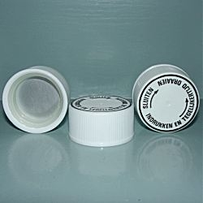 ………………………………………………………………..

………………………………………………………………..

………………………………………………………………..

………………………………………………………………..

**Opdracht 3**

Bedenk twee beroepen waarin je veel met gevaarlijke of giftige stoffen werkt.

a. ……………………………………………………………………………………………………………….

b. ……………………………………………………………………………………………………………….

**Opdracht 4**

Je ziet hier een plaatje van het menselijk lichaam.

Als er in het menselijk lichaam giftige stoffen komen, dan kan het zijn dat er iets niet goed meer werkt. Door het gif wordt er iets in de war gebracht.

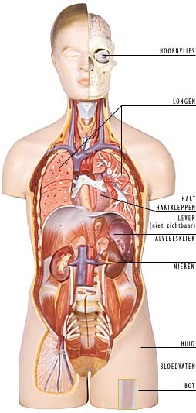

**A**

Noem drie manieren waarop giftige stoffen in het lichaam kunnen komen:

► …………………………………………………….…...……………….

► ………………………………………………..…...…………………….

► ……………………………………………………………..…………….

**B**

Wat kan er in en aan het lichaam beschadigd worden door het binnen krijgen van giftige stoffen? Noem er vier!

► …………………...…………………………………………..………….

► …………………………...……………………………..……………….

► ………………………………...…………..…………………………….

► ………………………………………….........………………………….

**Opdracht 5**

**V**oorkomen is beter dan genezen!! Wat kun je (moet je!) doen om zo veilig mogelijk met gevaarlijke en giftige stoffen te werken? Help deze werknemer en vul in de ballonnetjes in!



**Opdracht 6**

Waarom kun je als je met giftige of gevaarlijke stoffen werkt, beter naar de kantine gaan of naar een bankje in het park, om je boterhammetjes tussen de middag op te eten?



………………………………………………………….

………………………………………………………….

………………………………………………………….

…………………………………………………………

…………………………………………………………

**Opdracht 7**

Noem twee dingen die je zult merken, als je een giftige stof hebt ingeslikt of ingeademd.

a. ……………………………………………………………………………………………………..……………

b. …………………………………………………………………………………..………………………………

**Opdracht 8**

Je hebt ‘acute vergiftiging’ en ‘chronische vergiftiging’.

Leg uit wat het verschil is tussen deze twee.

………………………………………………………………………………………………………………………

………………………………………………………………………………………………………………………

………………………………………………………………………………………………………………………

**Opdracht 9**

Vul de voorbeelden in het rijtje hieronder achter de soorten giftige of gevaarlijke stoffen op de goede plaats in het schema in.

***KOOLMONOXYDE – PIJNSTILLERS – KWASTENREINIGER***

|  |  |
| --- | --- |
| **Soort giftige/gevaarlijke stof** | **Voorbeelden** |
| Vaste stoffen |  |
| Vloeibare stoffen |  |
| Gassen |  |

**Opdracht 10**

In je werk kun je verschillende gevaarssymbolen en symbolen voor milieugevaarlijke stoffen tegenkomen. Zoek de betekenis op en schrijf deze onder de plaatjes op:

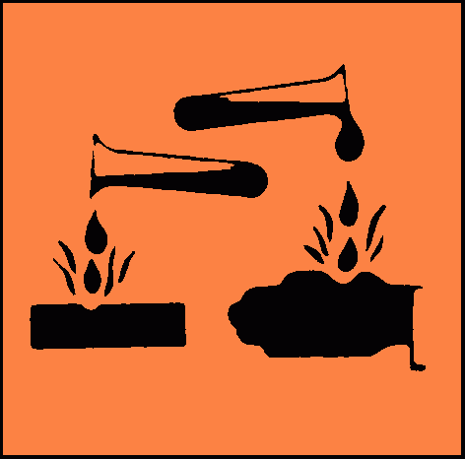

………………………………………………………. ……………………………………………………….



………………………………………………………. ……………………………………………………….

 

………………………………………………………. ……………………………………………………….

**Opdracht 11**

Deze meneer ontdekt op de vaten een plaatje van de gevarendiamant. In de gevarendiamant kan hij aflezen waar hij op moet letten.

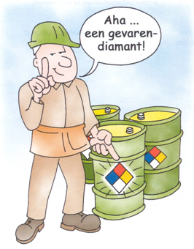



**Opdracht 12**

Wat betekenen de bijzondere aanduidingen in het onderste blokje van de diamant?

= ………………………………………………………………………………………………….



= ………………………………………………………………………………………………….

= ………………………………………………………………………………………………….

**Opdracht 13 Test Jezelf**

1. Giftige stoffen kunnen in je lichaam komen via:

❒ A de ademhaling

❒ B de huid

❒ C de spijsvertering

❒ D A,B en C zijn alle drie goed

2. Acute vergiftiging ontstaat:

❒ A na een aantal jaren

❒ B alleen bij inname van hele zware stoffen

❒ C vrij snel nadat de giftige stof in het lichaam is gekomen

❒ D alleen bij inademing

3. Om te voorkomen dat je schadelijke stoffen binnen krijgt…

❒ A mag je niet eten, roken en drinken op de werkplek

❒ B mag je best roken

❒ C moet je veel melk drinken

❒ D kun je niet in de kantine met z’n allen tegelijk eten

4. Chronische vergiftiging ontstaat:

❒ A meteen nadat het gif in het lichaam is gekomen

❒ B meestal na jarenlang in aanraking te zijn gekomen met schadelijke stoffen

❒ C door ouderdom

❒ D als je elke dag met gassen werkt

5. Als je een giftige stof hebt binnen gekregen, dan moet je…

❒ A altijd naar de dokter en de verpakking meenemen

❒ B veel melk drinken

❒ C meteen de ziektewet ingaan

❒ D antwoord A, B en C zijn alle drie goed

6. Het bovenste rode vakje van de gevarendiamant geeft aan:

❒ dat je met water moet blussen

❒ wat de vergiftigingstijd is

❒ dat er brandgevaar is

❒ dat er bijzonderheden zijn

**Opdracht 14 Asbestbakkers**

Bekijk klassikaal de documentaire ‘asbestbakkers’ van Zembla.

1. Wat vind jij van de werkomstandigheden van de bakkers van Bakkerland?

……………………………………………………………………………………………………………………………………………………………………………………………………………………………………………………………………………………………………………………………………………………………………………………………………………………………………………………………………

1. Hoe vind jij dat Bakkersland omgaat met de werknemer die asbestkanker heeft opgelopen?

……………………………………………………………………………………………………………………………………………………………………………………………………………………………………………………………………………………………………………………………………………………………………………………………………………………………………………………………………